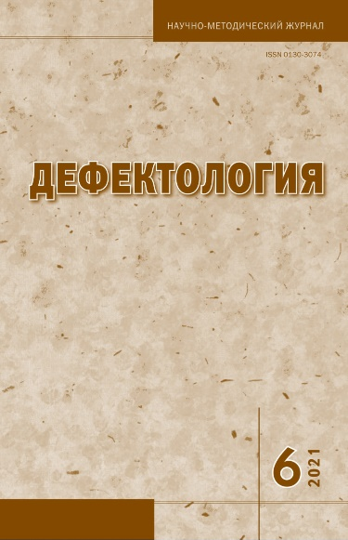
Николаева Т.В.
Методика оценкидостижений детей с нарушениями слуха на этапе завершения дошкольного образования //
Дефектология. 2021. № 6. С. 36-47.

Аннотация. В статье представлена методика психолого-педагогического обследования, направленная на оценку достижений детей с нарушениями слуха на этапе завершения дошкольного образования. Раскрываются цель, возможности применения созданного диагностического инструментария; содержание, процедура и методы проведения социально-коммуникативного, познавательного, речевого развития, игровой деятельности ребенка.

Ключевые слова: оценка достижений, психолого-педагогическое обследование, дошкольник с нарушением слуха, социально-коммуникативное развитие, развитие речи, познавательное развитие, игровая деятельность, вариант развития, индивидуальные особенности развития.

